POSTI LIMITATI
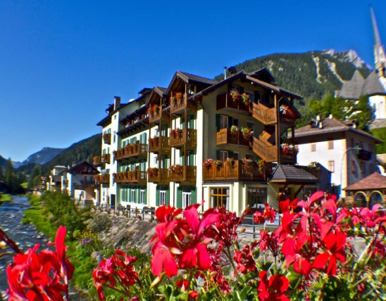
HOTEL LAURINO *** Val di Fassa

MOENA

DAL 2 LUGLIO – AL 16 LUGLIO 2022

Altitudine: 1.184 mt. s.l.m.
Località:
Situato in Val di Fassa . Moena, “fata delle dolomiti”, ed è una località apprezzata in estate per le comode passeggiate e i numerosi sentieri.
Hotel:
L’hotel Laurino gode di una posizione molto comoda, nel centro di Moena. La gestione familiare è garanzia di cortesia,
professionalità e disponibilità nel soddisfare le esigenze degli ospiti. Le camere sono spaziose e arredate in stile montano; dispongono di TV satellitare, radio, telefono, cassaforte e servizi privati con box doccia e phon. La cucina è sempre curata e abbondante, pranzo e cena vengono proposti menu con 5 scelte di primi e di secondi e buffet di verdure, almeno 5 tipi di dessert a scelta. Colazione a buffet sia dolce che salato. L’hotel dispone di centro benessere e altri spazi comuni, sia esterni che interni, sala soggiorno, sala lettura, sale riunioni, terrazza, giardino, solarium, servizio biciclette
Quota individuale Euro 1.090,00 (minimo 35 pax)
Supplemento Camera Singola Euro 360.00 (max 3 SINGOLE)
Supplemento Dalla 4° Camera Singola Euro 430.00 (Max 6 SINGOLE)
Acconto Euro 350.00
Saldo Entro il 2 Giugno 2022

La quota comprende:
14 pensioni complete, (15 giorni), - assistenza durante il soggiorno - assistenza medico-sanitaria USL - numero di cellulare per emergenze attivo 7 giorni su 7 giorno e notte - assicurazione medico/bagaglio – brindisi di benvenuto - festa di arrivederci - bevande ai pasti (1/2 di acqua minerale naturale o frizzante e 1/4 di vino) - cena tipica - assistenza all‘arrivo e alla partenza per scarico e carico bagagli - paganti - inclusa IVA. - transfer di andata in pullman GT - transfer di ritorno in pullman GT.

LA QUOTA NON COMPRENDE:
IMPOSTA DI SOGGIORNO comunale da pagare in Hotel - Extra e tutto quello non indicato nella quota comprende. Assicurazione Annullamento 75,00 a persona – in Singola 98.00
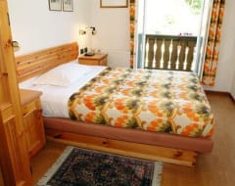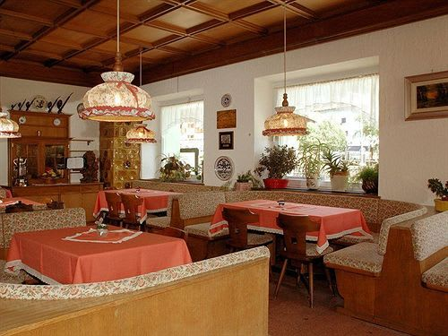
Organizzazione Tecnica - TGA S.r.l. a Socio Unico - Limena (Pd)
Etsi Sede di Novara Via dei Caccia 7/ B Tel. 0321-6751054 -6751042 etsi@cislnovara.it

